Интегрированный урок геометрии и географии.
Цели:
-мотивировать учащихся на изучение географии и геометрии;
-способствовать формированию мировоззренческих представлений;
-показать связь географии и геометрии;
-актуализировать знания учащихся по географии за курс 6-го класса и дать представление о материале курса географии 7-го класса;
-дать представление о предмете геометрии.
Ход урока
Учитель географии. Ребята, на уроках географии и математики вы узнали, что ни одно открытие или исследование Земли не обходилось и не обходится без привлечения математических знаний, то есть изучение природы без математики просто невозможно.
Учитель геометрии. Сегодня на уроке вы узнаете, что многие исключительно математические понятия возникли, сформировались на основе наблюдения и изучения природных объектов; вы познакомитесь с новым для вас предметом-геометрией, узнаете, что роднит географию и геометрию.
Учитель географии. Давайте вспомним, где возникла наука «география», и из каких слов состоит название этой науки. «Гео» - земля, «графо» - пишу; география-это землеописание, или описание Земли, изучение Земли.
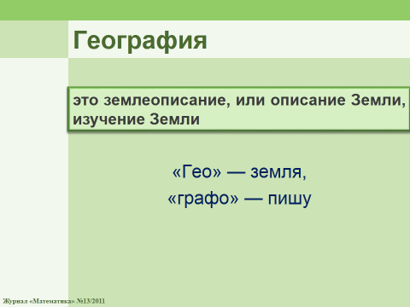
Вспомним, с чем именно вы познакомились на уроках географии в курсе 6-го класса.
Как люди изучали Землю?
Как и кем делались географические открытия?
Какие методы применялись и применяются для изучения происходящих на Земле явлений и процессов?
Для чего людьми создавались карты?
Чем карты древности отличаются от современных карт?
Какие части света показаны на карте Гекатея?
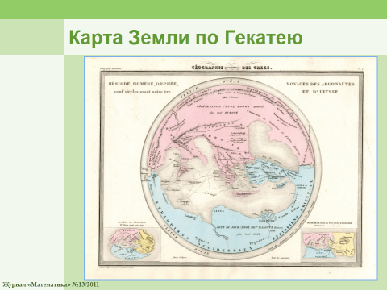

Познакомившись с земной поверхностью, мы с вами рассмотрели происходящие на ней явления и природные процессы.
С какими природными явлениями вы знакомы?
С какими природными явлениями вы знакомы?
Какие приборы и приспособления применяли для изучения хода температур, ветра, атмосферного давления и других природных явлений и процессов. Как осуществляли измерения?
Без измерения размеров земной поверхности, значений температуры, атмосферного давления, силы ветра и многих других показателей человечество не имело бы современного представления о планете Земля. В 7-ом классе мы с вами будем изучать закономерности процессов и явлений природы на материках и океанах, а это невозможно без различного рода измерений. И проходить изучение будет в следующей последовательности схема 1.
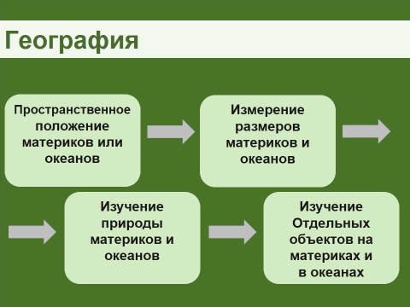

Учитель геометрии. Ребята, мы с вами в этом году приступаем к изучению нового предмета-геометрии.
Как вы думаете, что в переводе с греческого языка означает слово геометрия?
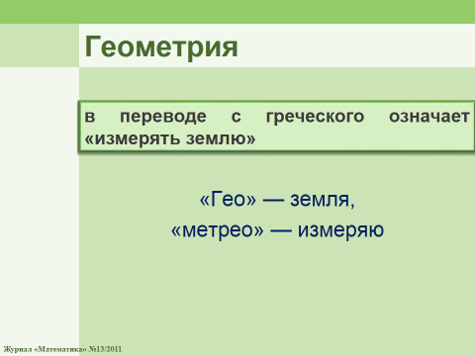

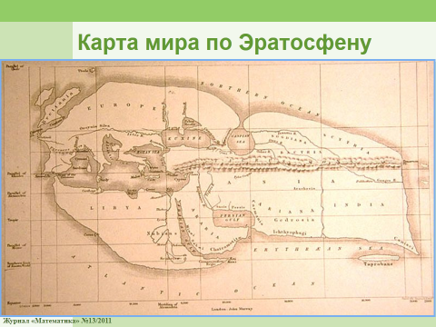
Совершенно верно. «Гео»- земля, «метро» -измеряю. Итак, геометрия в переводе с греческого языка означает измерять землю. Геометрия зародилась в глубокой древности. Размечая землю, измеряя расстояния и площади, путешествуя, наблюдая за природой, человек применял знания о форме, размерах, взаимном расположении предметов, полученные из наблюдений и опытов. Почти все ученые древности и средних веков были знатоками и природы и геометрии. Древнегреческий философ Платон одним из девизов своей школы провозгласил. «Незнающий геометрии, да не войдет сюда». Было это примерно 2400 лет назад.
Так что же связывает географию и геометрию? В 5-м классе, изучая простые числа, мы с вами познакомились с методом получения простых чисел, который называют решето Эратосфена. Греческий ученый Эратосфен был не только математиком, но и поэтом, философом, историком, а служил он библиотекарем в одной из первых в мире библиотек -Александрийской, находилась она в египте, в городе Александрии. Книги в то время представляли собой папирусные свитки. В знаменитой библиотеке хранилось более 700 000 свитков, и содержали они все сведения о мире, известные людям той эпохи. Эратосфен первым рассортировал свитки по темам. Какое же отношение имеет этот ученый к географии?
Учитель географии. Эратосфен известен тем, что ввел в обращение сам термин «география»: так он назвал свою книгу, в которой представил первое систематическое научное изложение географии. Начал он с обзора того, что было достигнуто греческой наукой в этой области на тот момент. Он также высказал предположение, что если плыть от Гибралтара на запад, то можно доплыть до Индии (это предположение Эратосфена подсказало Колумбу идею путешествия). Эратосфен снабдил свое произведение географической картой мира.
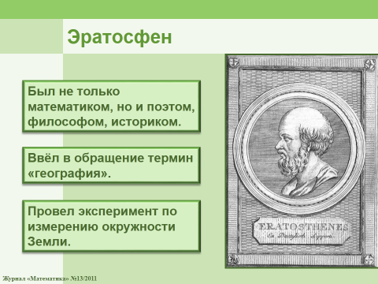

А еще он знаменит тем, что в 240 году до н.э. в день летнего солнцестояния провел эксперимент по измерению длины окружности Земли. Давайте разберемся, как он это сделал и какие знания ему для этого понадобились.
Как Эратосфен измерял окружность Земли.
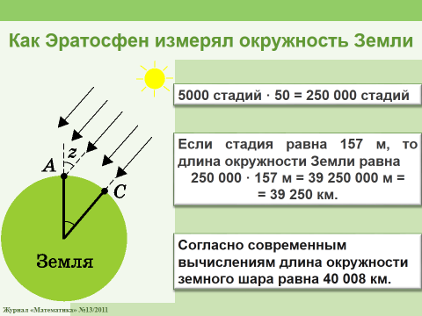

- Эратосфен знал, что в городе Сиене (ныне г. Асуан) в полдень в момент летнего солнцестояния (тогда это было 19 июня) солнечные лучи освещают дно самых глубоких колодцев. То есть в этот момент солнце располагается над Сиеной строго по вертикали.
- Эратосфен знал, что Александрия находится севернее Асуана и примерно на той же долготе.
- В день летнего солнцестояния он, находясь в Александрии, по длине тени установил, что угол падения солнечных лучей равен 7,2 градусов. В круге 360 градусов; Эратосфен разделил 360 на 7,2 и получил 50. Таким образом, он установил, что расстояние между Сиеной и Александрией равно одной пятидесятой окружности Земли.
4. Затем Эратосфен определил фактическое расстояние между Сиеной и Александрией. В тех местах люди передвигались на верблюдах, а длину пройденного пути измеряли в стадиях. От погонщиков верблюдов он узнал, что расстояние между двумя городами составляет 5000 стадий.
5. Поскольку расстояние в 5000 стадий равняется, как заключил Эратосфен, одной пятидесятой окружности Земли, следовательно, длину всей окружности можно вычислить следующим образом: 5000 стадий умножить на 50= 25000 стадий.
6. Если считать, что стадия равна 157 м, то длина окружности Земли равняется 250 000 умножить на 157м=39250 000 м= 39250 км. Согласно современным вычислениям длина окружности земного шара равна 40 008 км.
Учитель геометрии. Геометрию называют «царицей наук», потому что с ней связаны многие другие науки. Так что же изучает геометрия? (Схема 2 справа налево.)
Давайте посмотрим вокруг. Мы живем в пространстве трех измерений. Что это значит? Представим себе, что перед нами стоит дом, и мы хотим его описать. Мы говорим: «Этот дом длиной в 3 подъезда, шириной в 2 окна, высотой в 6 этажей». В общем, этого вполне достаточно, что бы представить дом. Нам понадобилось задать три величины: длину, ширину и высоту. Эти три измерения мы используем, когда говорим об окружающих нас предметах.
Какую геометрическую фигуру можно задать тремя измерениями: длиной, шириной и высотой?
Это прямоугольный параллелепипед. Многие предметы окружающего мира имеют форму прямоугольного параллелепипеда и их можно описать с помощью трех измерений. Символом трехмерного пространства, в котором мы живем, можно считать куб-параллелепипед с равными измерениями. А теперь представим себе, что высота исчезла. Остались два измерения – длина и ширина. Весь мир стал плоским, как лист бумаги.
Какие геометрические фигуры могут «жить» в этом двухмерном мире?
Например, квадрат. Его можно считать символом двухмерного пространства.
Задание. Разделите пополам тетрадный лист вертикальной чертой, слева напишите названия тех фигур (или начертить их), которые можно разместить в плоскости, а справа те, которые нельзя.
Прямая Куб
Ломанная Цилиндр
Отрезок Шар
Луч Сфера
Прямоугольник Конус
Квадрат Пирамида
Многоугольник Параллелепипед
Учитель геометрии. Продолжим наши виртуальные эксперименты. Уберем и ширину, останется пространство с одним измерением-длиной, его называют одномерным. Этот мир полностью лежит на прямой. Давайте назовем его «жителей» отрезки, лучи, точки. В удивительном мире геометрии существует фигура, которая не имеет измерений: ни длины, ни ширины, ни высоты.
Вы догадались, что это за фигура?
Конечно, это точка. Изучение геометрии мы начнем с рассмотрения самых простых фигур: точки, отрезка, луча, прямой. Потом перейдем к изучению многоугольников и окружностей, то есть будем изучать плоские фигуры. Раздел геометрии, в котором рассматриваются свойства фигур на плоскости, называется «планиметрией». В старших классах будем изучать свойства фигур в пространстве, этот раздел геометрии называется «стереометрией». Для того чтобы начать необходимо знать основные законы, по которым эти фигуры «живут» на плоскости. Первыми законами будут аксиомы - исходные положения, на основе которых путем рассуждений доказываются теоремы. Так же как большое здание складывается из маленьких кирпичиков, храм Геометрии складывается из простейших фигур, аксиом и теорем (схема 3).
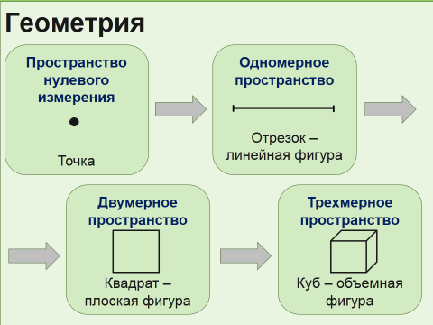

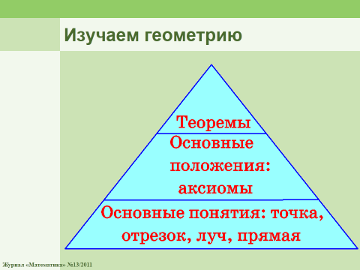
Учитель географии. Великий ученый Галилео Галилей, он жил в 16-17 вв., сказал:» Великая книга природы написана на языке математики». Давайте убедимся в этом.
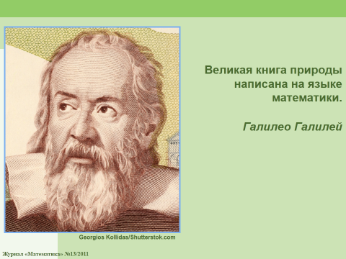
Что такое Земля как космическое тело?
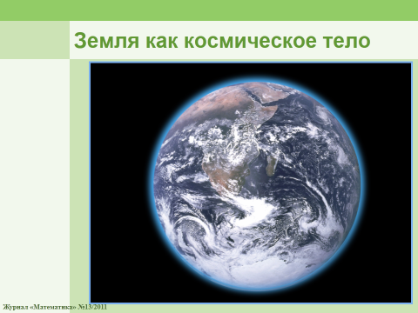

Когда говорят о форме поверхности Земли, не имеют в виду реальную поверхность. Вы знаете, что поверхность Земли неровная: на ней есть и высокие горы, и глубокие ущелья, и океанские впадины.
Учитель геометрии. А какую форму имеет Земля? Она плоская или объемная? Как вы думаете, чем отличается шар от сферы?
Учитель географии. Каждый из материков был открыт и освоен человечеством на разных этапах развития. С историей открытия и изучения материков мы с вами познакомимся на уроках географии в этом году. А сколько материков на Земле? Подпишите названия материков на контурной карте. На нашей планете много уникальных и красивых мест. Вот одно из них: посмотрите на фотографию озера Шавло на Алтае.
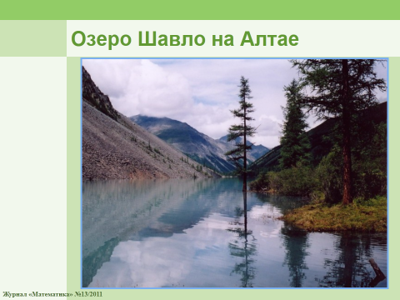
Какие объекты природы вы видите на этой фотографии?
Учитель геометрии. Ребята, на этой фотографии мы видим, как горы отражаются в воде, словно в зеркале. С зеркальной симметрией вы сталкиваетесь каждый раз, когда подходите к зеркалу. Более подробно с зеркальной симметрией вы познакомитесь чуть позже, но стоит отметить, что единственный пример зеркальной симметрии в природе – это отражение в зеркале воды.
Учитель географии. Есть и другие явления в природе, не менее восхитительные.
Вспомните, какие существуют виды атмосферных осадков?
Самым удивительным и красивым из них является снег. И самое интересное, что снежинки никогда не бывают одинаковыми.
Учитель геометрии. Геометрия снежинки интересна тем, что каждая снежинка имеет 6 осей и центр симметрии.
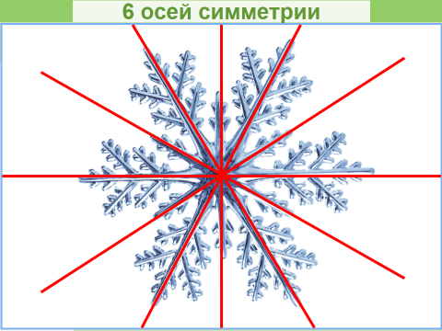
Учитель географии. И в живой природе много удивительного. Морская звезда-пример живого организма с симметрией. Благодаря симметрии живой организм приобретает 2 жизненно важных качества: устойчивость и способность одинаково развиваться относительно оси или центра симметрии.
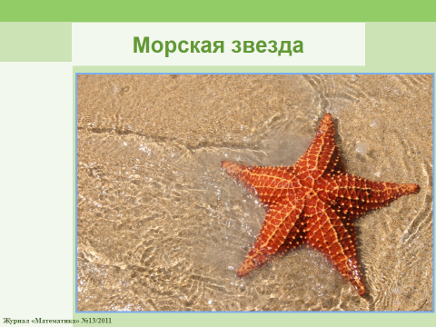
Учитель геометрии. Поскольку симметрия в природе подчиняется математическим и физическим законам, а они действуют во всей Вселенной, то и жители других планет обязательно должны обладать симметрией.
Учитель географии. Хранительницами душ считали в древние времена бабочек. Люди верили, что душа человека после его смерти, покидая тело, превращается в бабочку.
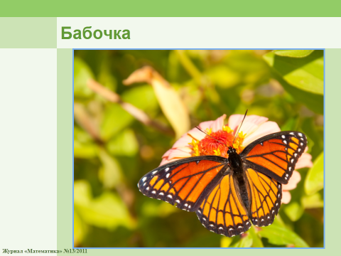
Везде ли обитают бабочки? Какие виды бабочек вы знаете?
Учитель геометрии. Бабочка-пример осевой симметрии в живой природе: крылышки бабочки расположены симметрично относительно ее тела, и если бабочка сложит свои крылышки, то они полностью совпадут. С точки зрения геометрии мы имеем еще и равенство фигур, в данном случае фигуры-крылышки бабочки.
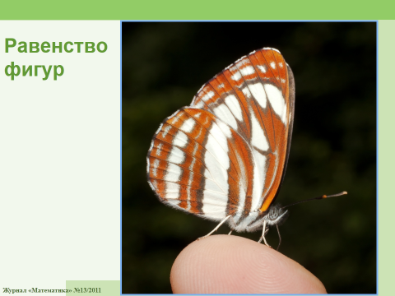
Какой пример осевой симметрии в природе вы можете привести еще?
Учитель географии. Живые организмы могут создавать уникальные по форме объекты. Примером служат пчелиные соты.
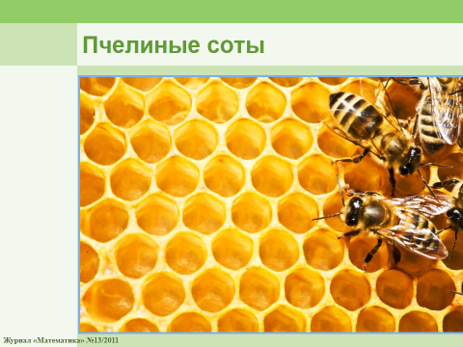
В каких природных зонах обитают пчелы?
Учитель геометрии. Основа пчелиных сот-правильные шестиугольники. Математики доказали, что такая конструкция очень прочна и экономична. А создала ее сама природа.
Учитель географии. Растения различаются по форме листовой пластины. Одно из древнейших растений на Земле -папоротник.
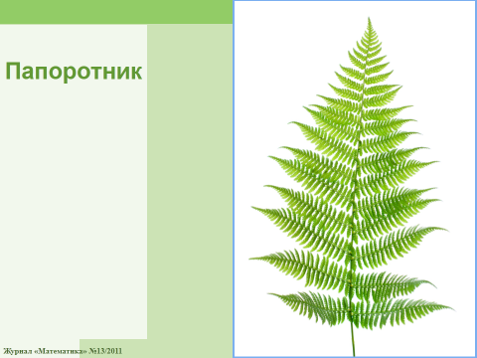
Где встречаются папоротники?
Учитель геометрии. Если рассмотреть ветку папоротника внимательно, то можно увидеть, что она составлена из отдельных листочков, одинаковых по форме, но разных по размеру. С точки зрения геометрии эти листочки подобны.
Приведите примеры подобия.
Например, коралловые рифы.
Учитель географии. Ребята, это далеко не все объекты и явления природы, которые связаны с математикой. Но наш урок подошел к концу, а изучение природы только начинается, и вас ждут очень интересные открытия.
Учитель геометрии. И прежде, чем мы расстанемся с вами, пусть каждый попытается ответить на такие вопросы:
Что для меня было главным на этом уроке?
Что было интересным?
Какие чувства возникли?
Спасибо вам за урок, и мы готовы выслушать ваши пожелания.

